**Το πιο εντυπωσιακό μουσικό σχολείο στην Κίνα είναι ένα «μουσικό όργανο»**

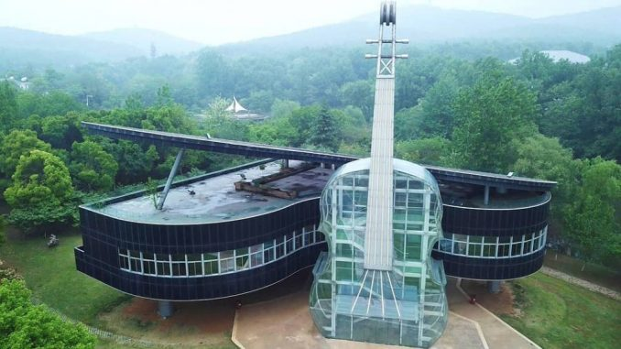

**Σου λέω “σχολείο”, τι σκέφτεσαι; Βαρετά, συνηθισμένα κτίρια, σωστά; Λοιπόν, πιθανώς το ίδιο θα σκεφτόσουν κι αν σου ‘λεγα “school”, στα αγγλικά. Ή “scuola”, στα ιταλικά. Αν όμως σου ‘λεγα “学校”, μπορεί και να σκεφτόσουν κάτι διαφορετικό. Πολύ πιο φαντεζί αλλά και τόσο όμορφο…**

Στην Κίνα λοιπόν, σκέφτηκαν οι τύποι “πώς μοιάζει το μουσικό σχολείο το σωστό”, κι αμέσως είδαν την εικόνα σαν όραμα μπροστά στα μάτια τους. Τα ‘βαλαν κάτω λοιπόν, και κατασκεύασαν το όραμά τους. Θες να δεις το μουσικό σχολείο της περιοχής Σάναν στην Κίνα; Ιδού:

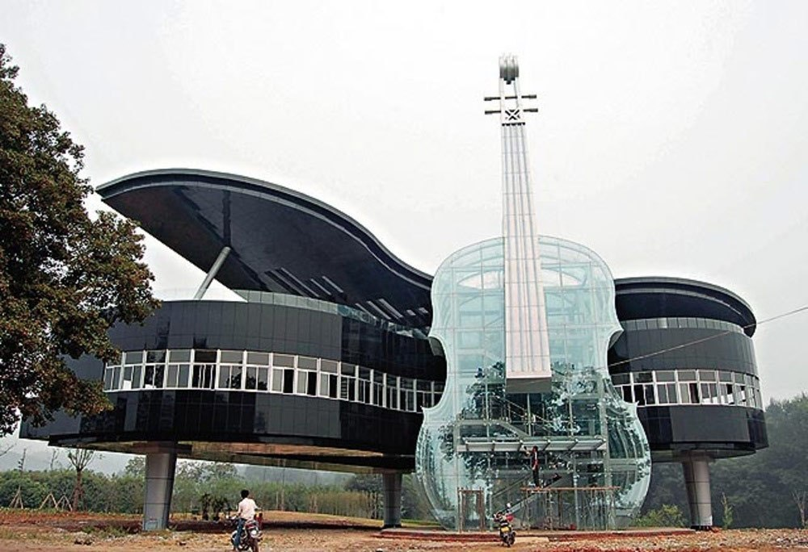

Απ’ το 2007, οι μαθητές της Σάναν μπορούν να μπουν μες στο βιολί για να μάθουνε βιολί. Να παίξουν πιάνο μες στο πιάνο! Πανέμορφο;

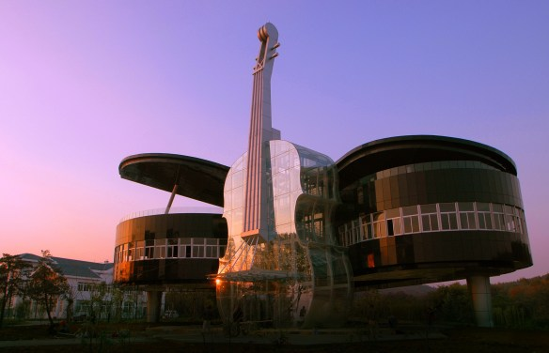

Γυαλί, σίδερο, μάρμαρο… Η αρχιτεκτονική βρήκε τη μουσική και το αποτέλεσμα είναι θαύμα!

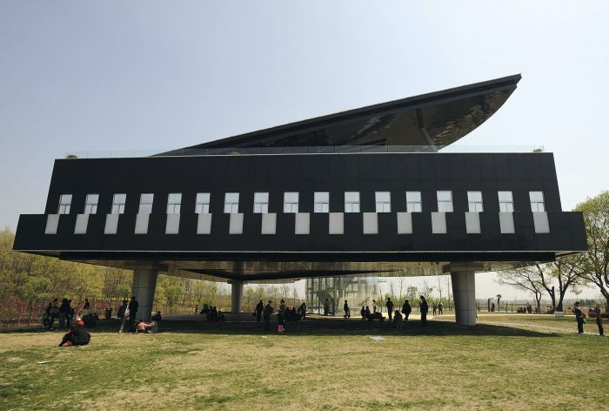

Πολύ λογικό που οι ντόπιοι το λένε: “το πιο ρομαντικό κτίριο της Κίνας”. Μόνο της Κίνας;

